POMALUJ rysunki!

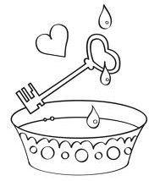  Wróżby Andrzejkowe:  - lanie wosku  - kartki na wodzie  - skórka od jabłek  - wyścig butów | 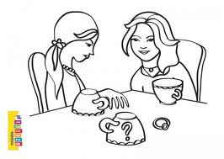  Wróżby na Katarzynki:  - karteczek z imionami pod poduszką  - wróżenie z kubków  - wrzucanie igieł sosny do naczynia wypełnionego wodą

Więcej o życiu w naszej Szkole można poczytać i zobaczyć w Internecie:
REDAKCJA GAZETKI
N-le opiekunowie: Beata Bukowska i Krystyna Narożańska
Dziennikarze:
z kl. IV - Weronika Ciopcińska, Martyna Zamel, Natalie Szurzyński i Joanna Wilke
z kl. VI – Balicki Tomek, Bagiński Jan, Czajor Michał, Gościak Natalia, Grabowska Ola, Grzybowska Zuzia, Jałoszyński Olek, Kaczorowski Olek, Kreft Iwo, Letniowski Marcel, Soszka Maja, Sulak-Kozłowski Kamil, Szwoch Julka, Śmietański Kosma i Zezula Wiktoria.
www.szkolasokrates.pl



Nr 2 (16) LISTOPAD 2012
-------------------------------------------------------------------

Listopad to miesiąc niezwykły!

Wchodzimy w niego wesołym, trochę strasznym, halloweenowym krokiem, żeby potem w ciszy i zadumie wspominać bliskich,
którzy odeszli.
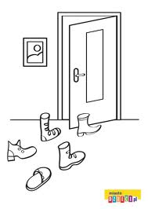
11 listopada świętujemy rocznicę odzyskania niepodległości
przez Polskę.
Koniec listopada także jest wyjątkowy.
Zbliżają się KATARZYNKI – dla chłopczyka
i ANDRZEJKI – dla dziewczynki.
A to oznacza zabawy i wróżby!

Czym są Andrzejki i Katarzynki? Kiedyś były to wieczory spotkań i wróżb dziewcząt w Andrzejki (w nocy z 29 na 30 listopada) i chłopców w Katarzynki (w nocy z 24 na 25 listopada) marzących o narzeczonych i małżeństwie.
Dziś wróżymy raczej dla zabawy i przyjemności.
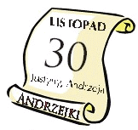
O tych wszystkich listopadowych okazjach i świętach piszemy w tym numerze gazetki.
Redakcja

--------------------------------------------------------------------
Samorząd Uczniowski informuje….
W ramach SU w szkole działają 3 sekcje:
- dekoratorska
- porządkowa
- kulturalno-rozrywkowa
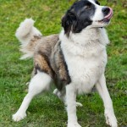
- W listopadzie zbieramy dary dla bezdomnych zwierząt ze schroniska „PROMYK”!
Wszystkie dary w postaci koców, ręczników, karmy, zabawek itp. uczniowie zbierają w swoich salach.
W imieniu wszystkich zwierząt dziękujemy .

- W grudniu zbieramy dary dla dzieci z Gdańskiego Hospicjum!
- 30.11.2012r. odbędzie się dyskoteka (ANDRZEJKOWA!!!)
-------------------------------------------------------------------------------
11.11-ŚWIĘTO NIEPODLEGŁOŚCI

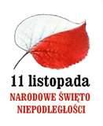
11 listopada 2012 roku to 94. rocznica odzyskania przez Polskę niepodległości. Narodowe Święto Niepodległości to najważniejsze święto państwowe w ciągu roku. Jest obchodzone dla upamiętnienia 11 listopada 1918 roku, kiedy to Polska odrodziła się po 123 latach niewoli.

9 listopada odbył się w szkole uroczysty apel z tej okazji. Klasa VI przygotowała krótki montaż słowno-muzyczny pod kierunkiem p. M. Trawka i p. A. Krzewickiej. Podczas apelu usłyszeliśmy wiersze związane z dniem 11 listopada oraz pieśni patriotyczne.
-------------------------------------------------------------------------------
KONKURSY!!!
Uczniowie klas IV-VI brali udział w eliminacjach szkolnych wojewódzkich konkursów z j. polskiego i matematyki. Do etapu rejonowego zakwalifikowali się:
j. polski – Ola Grabowska (kl. VI) i Weronika Ciopcińska (kl. IV)
matematyka – Ola Grabowska
GRATULUJEMY!!!

----------------------------------------------------------------------------------
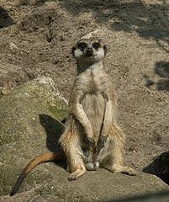
Surykatka - Czy znasz to zwierzątko?

Smukła sylwetka, wierzch ciała jasnopopielaty z czarnym, poprzecznym pręgowaniem. Głowa biała, uszy czarne. Ogon ciemno żółty o czarnym końcu.
Na terenie otwartym surykatki kopią nory, lecz gdy jest to możliwe, korzystają ze skalnych szczelin.
Czy wiesz, że w czasie żerowania co najmniej jeden z członków stada zajmuje pozycję w najwyższym punkcie terenu i obserwuje otoczenie. W razie niebezpieczeństwa strażnik wydaje odpowiedni do zagrożenia dźwięk alarmowy, na który stado reaguje stosownie do sytuacji.

--------------------------------------------------------------------------------
Panda
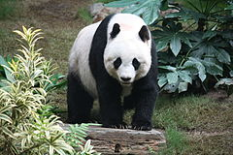
To zwierzątko zamieszkuje lasy bambusowe, choć nie wygląda na osobnika drapieżnego należy do nich. Panda lubi jeść jaja i gryzonie które zajada wraz z liśćmi. Panda potrzebuje do spożycia co najmniej 38 kilogramów paszy.
Niestety panda zalicza się do grupy zwierząt na granicy wymarcia, ponieważ nie posiada terenów do rozmnażania się.

-----------------------------------------------------------------------------

Victorinox

Szwajcarska firma zajmująca się produkcją najlepszych scyzoryków i noży na świecie. Dostarcza scyzoryki dla armii na całym świecie. Jego oficjalnym kolorem jest czerwony, a oficjalne logo wygląda tak:
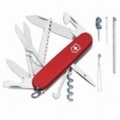
A tak wygląda ich najsławniejszy scyzoryk.

Noże firmy Victorinox są jednymi z najostrzejszych noży świata.


Mann Co.
Mann Co. - to jest sklep internetowy dostępny w grach stworzonych przez Valve. Można tam kupić dowolny przedmiot (oprócz przedmiotów promocyjnych) kupując również konto Premium (300 miejsc w plecaku, możliwość wytwarzania lepszych przedmiotów, lepsze znajdywanie przedmiotów) i czapki. Polecam korzystanie z tego sklepu.
------------------------------------------------------------------------------

Świetlica w szkole Sokrates jest idealnym miejscem do zabawy dla dzieci. Można poukładać klocki, pograć w różne ciekawy gry planszowe. Pod opieką pani Olgi (wychowawczyni świetlicy) wykonujemy różne prace związane z tematem tygodnia, ponieważ pani ma wiele ciekawych pomysłów, aby umilić nam czas oczekiwania na naszych rodziców. Ostatni temat to Halloween, któremu towarzyszył konkurs na najciekawszą maskę halloweenową. Prace były bardzo ciekawe, zostały nagrodzone dyplomami oraz słodkościami.
W naszej świetlicy znajduje się także biblioteka, z której uczniowie mogą korzystać, jest także wiele interesujących książek oraz albumów ze zdjęciami. Ponadto można tutaj odrabiać lekcje oraz nadrobić zaległości szkolne. Nasza świetlica jest fajna, chyba nikt nie zaprzeczy! W niej nigdy nie będziesz się nudził !!!
Weronika, Natalia, Asia i Martyna
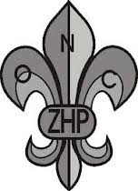
--------------------------------------------------------------------------------------

W tym numerze przedstawiam piosenkę:
Płonie Ognisko
Płonie ognisko i szumią knieje, drużynowy jest wśród nas, opowiada starodawne dzieje, bohaterski wskrzesza czas.
O rycerstwie spod kresowych stanic, o obrońcach naszych polskich granic, a pod nami wiatr szumny wieje i dębowy huczy las.
Już do odwrotu głos trąbi wzywa alarmując ze wszystkich stron, staje wiara w ordynku szczęśliwa, serca biją w zgodny ton.
Każda twarz cię uniesieniem płoni, każdy laskę krzepko dzierży w dłoni, a z młodzieńczej się piersi wyrywa pieśń potężna, pieśń jak dzwon.
Asia Wilke

Film: BITWA POD WIEDNIEM
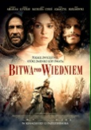
Bitwa pod Wiedniem lub 11 września 1683 – film historyczno-kostiumowy z 2012 roku produkcji polsko-włoskiej, w reżyserii Renzo Martinellego. Bitwa pod Wiedniem to sensacyjna fabuła historyczna, która stanowi koprodukcję polsko-włoską. Wielu recenzentów źle wypowiada się na temat tego filmu. Twierdzą, że pomylone są tam fakty historyczne. Może i tak, ale mi bardzo się ten film podobał. Jest wartka akcja, ciekawe postacie. Polecam ten film - JEST ŚWIETNY!!!
-------------------------------------------------------------------------
Książka: ULYSSES MOORE WROTA CZASU
To pierwsza część książek z serii Ulyses Moore. Ta część opowiada o tym jak rodzice dwóch bliźniąt Jasona i Julii stają się właścicielami willi Agro położonej nad zatoką. Z upływem dnia dołącza do nich rudowłosy chłopiec Rick. Dzieci znajdują coś w rodzaju cegiełki owinięte bandażem, znajdują też list napisany niby hieroglifami oraz gliniane kulki. Dzieci za pomocą słownika języków zapomnianych, gdzie jest napisane:
„Jeśli z czterech jedne otworzysz przypadkiem. Z czterech trzecie wskażą motto. Z czterech dwoje zaprowadzi na śmierć. A jeden z czterech-poprowadzi na dół” - znajdują obdarte, drewniane drzwi…
Polecam wam tę i inne książki z serii Ulysses Moore ponieważ są ciekawe oraz super!!!
Weronika Ciopcińska

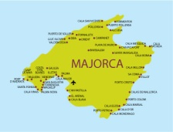
Podróże: MAJORKA
Majorka to piękna wyspa położona na Morzu Śródziemnym. Na Majorce znajduje się ogromny rezerwat przyrody Sal Buffera, w którym można podziwiać wszelkiego rodzaju rośliny oraz zwierzęta. Stolicą tej wyspy jest Palma de Mallorca.
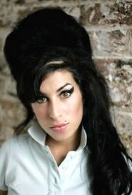
Amy Jade Winehouse

Winehouse urodziła się i dorastała w Southgate, północnej dzielnicy Londynu, wywodziła się z rodziny żydowskiej o tradycjach jazzowych. Amy miała piękny i mocny głos. Jej albumy to: Frank i Back to Black. Nasze ulubione piosenki: Back to Black, You now I’m no good i Rehab.
1923-2012
1983-2011
Zuzia, Natalia i Maja :D

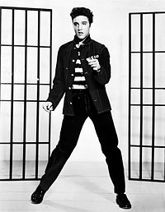
Elvis Aaron Presley

Amerykański piosenkarz i aktor, często nazywany Królem rock'n'roll. Elvis Presley był rozpoznawany na całym świecie przez swoje pierwsze imię. Sprzedał ponad jeden miliard płyt na całym świecie – to drugi najlepszy wynik w dziejach muzyki po zespole The Beatles. Po śmierci został pożegnany przez prezydenta Stanów Zjednoczonych Jimmy'ego Cartera słowami: „Jego muzyka, jego osobowość zmieniły oblicze amerykańskiej kultury. Elvis Presley był symbolem buntowniczego ducha naszego narodu”. Polecam jego płyty, ponieważ słuchając ich można się poczuć jak człowiek lat 50-tych.
1935-1977
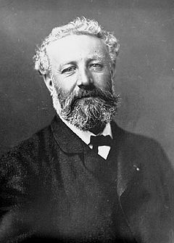
Juliusz Verne

Francuski pisarz, jeden z pionierów gatunku SCIENCE FICTION. Verne podróżował po świecie, jednak mniej rozlegle niż bohaterowie jego utworów. Napisał bardzo dużo ciekawych książek np.
- „W 80 dni dookoła świata” (tę książkę omawialiśmy na lekcjach j. polskiego). Opowiada ona o podróży dwójki przyjaciół Dżentelmena Fogga i jego służącego. Wiele barwnych opisów, komicznych a czasami dramatycznych akcji podnoszą walor książki.
1828-1905

Michael Joseph Jackson
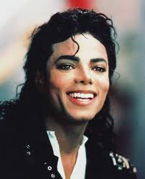
Amerykański muzyk, artysta estradowy, tancerz, kompozytor, autor tekstów i filantrop, którego kariera i życie osobiste stały się ważną częścią kultury masowej ostatnich czterech dekad. Znany jako jeden z najlepszych wykonawców muzyki pop i jeden z najpopularniejszych muzyków w historii, nazywany „Królem Popu”.
1958-2009
Moim zdaniem Michael Jackson zasługuje na miano króla popu. Jego najlepsza piosenka to Bill Jean.

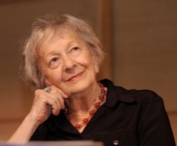
Wisława Szymborska

Polska poetka, eseistka, (lubiła tę formę wypowiedzi, bo mogła prezentować własny punkt widzenia ), tłumaczka.
Najważniejsze nagrody, które otrzymała:
- Nobel w 1696r.
- Order Orła Białego w 2011r.
Poniżej fragment wiersza, który nastrojem pasuje do Święta Odzyskania Niepodległości przez Polskę.

„Gawęda o miłości ziemi ojczystej”
Bez tej miłości można żyć,
mieć serce suche jak orzeszek,
malutki los naparstkiem pić
z dala od zgryzot i pocieszeń,
(…)
Ziemio ojczysta, ziemio jasna,
nie będę powalonym drzewem.
Codziennie mocniej w ciebie wrastam
radością, smutkiem, dumą, gniewem.
Nie będę jak zerwana nić,
Odrzucam pusto brzmiące słowa.
Można nie kochać cię - i żyć,
ale nie można owocować.
(…)

YouTube!

YouTube is very popular website because you can watch talented people there, but also really interesting and funny people. When you post a video on YouTube you can’t delete it, so be very careful.
You can get famous on YouTube, if you’re good dancer or singer you can post your video on YouTube and become famous.
So go on YouTube!
0h,I forget to tell you it takes up a lot of internet!
Natalie Sz.

